Mecanismo (dispatcher): como salvar e restaurar o contexto — as rotinas que fazem a operação. Dispatcher (despachante) salva registradores de A no TCB(A).
O scheduler (quando consultado) decide qual tarefa deve rodar a seguir (política) Política (scheduler): quem será o próximo a executar — regras (RR, SJF, prioridades, etc.).
TCB (do inglês Task Control Block) Novo → Pronto → Execução → Bloqueado → Terminado
Como o fork() funciona: O processo pai invoca fork();
O SO cria uma cópia quase idêntica do processo pai; Ambos continuam executando, mas fork() retorna valores diferentes: Para o pai: retorna o PID do filho; Para o filho: retorna 0. Depois de criado, o processo filho normalmente usa exec() para substituir seu código por outro programa (por exemplo, um shell executando um comando do usuário).
Término e coleta de processos: wait() e exit().Quando um processo termina, ele chama exit(). O sistema operacional mantém suas informações temporariamente até que o pai chame wait() para “coletar” o status de término.
->Esse processo morto, que já terminou mas ainda não foi coletado, é chamado de zumbi.
Sem hierarquia: Melhor isolamento (Um processo não impacta muito no outro). A responsabilidade dogerenciamento do processo, cabe a aplicação resolver isso. Necessita de melhor gerenciamento.
Com hierarquia: Simplicidade de controle de processo. Porém, se o programa não fizer corretamente o wait() para recolher o estado dos filhos, podem surgir processos zumbis;
Processo Zumbi:Estado: “Terminado, aguardando coleta”.
->Ocupa entrada na tabela de processos
->Não consome CPU nem memória de execução, mas pode acumular-se se o pai nunca chamar wait().
Tanenbaum explica que o SO precisa manter o código de saída do processo morto, pois o pai pode querer saber se o filho terminou com sucesso ou falhou.
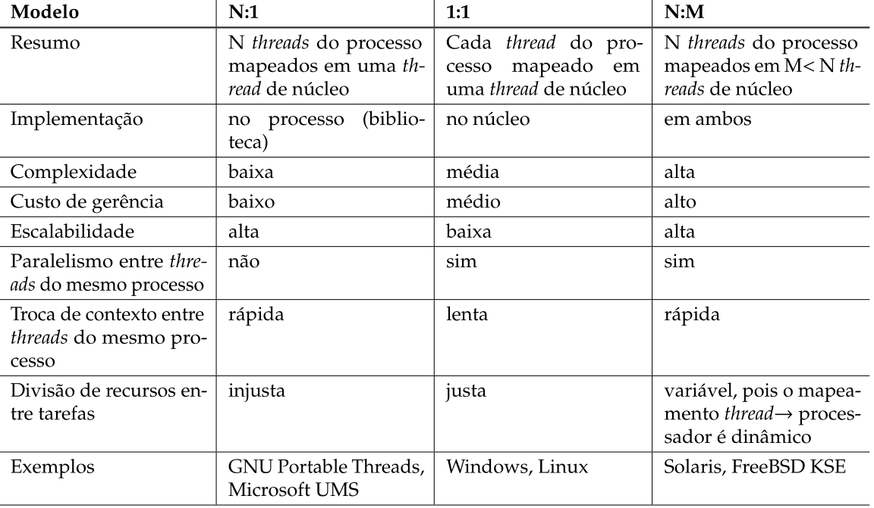
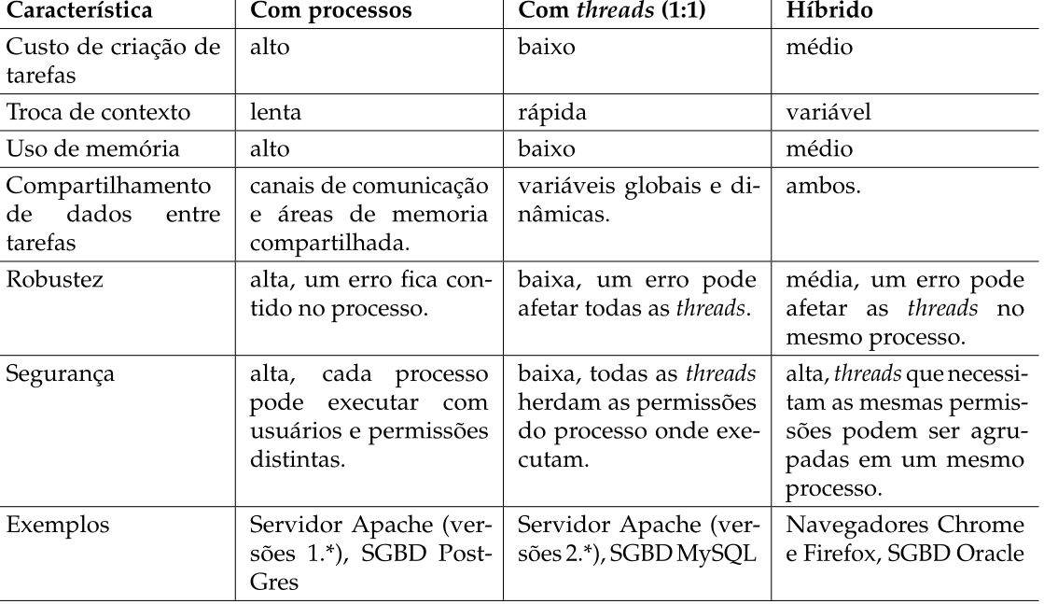
Para que o sistema operacional possa suspender e retomar a execução de tarefas de forma transparente (sem que as tarefas o percebam), é necessário definir operações para salvar o contexto atual de uma tarefa em seu TCB e restaurá-lo mais tarde no processador. Por essa razão, o ato de suspender uma tarefa e reativar outra é denominado uma troca de contexto.
Processos órfãos: Ocorre quando um processo pai termina antes de seus filhos. O sistema, então, reatribui esses filhos a um processo especial (geralmente o init ou systemd no Linux).

Escalonadores: Objetivos e métricas (tempo de espera, resposta, retorno, utilização da CPU);
○​ Primeiro a chegar, primeiro a servir - FCFS (First-Come, First-Served); Lote
○​ Menor tarefa primeiro - SJF (Shortest Job First); Lote
○​ Tempo restante menor primeiro - SRTF (Shortest Remaining Time First); Lote
○​ Chaveamento Circular - RR (Round Robin); Interativo
○​ Escalonamento por prioridades. Tempo real

->Sinais: simples e assíncronas.
->Um pipe é uma via unidirecional de comunicação entre dois processos relacionados (pai e filho, geralmente).
->Filas de mensagens (Message Queues)As filas permitem enviar e receber mensagens com identificação, prioridade e tamanho variável. Elas não exigem parentesco entre processos (diferente dos pipes). Cada mensagem tem um tipo, e o processo receptor pode filtrar o tipo que quer ler.
->Memória compartilhada (Shared Memory): É o mecanismo mais rápido, pois permite que múltiplos processos acessem a mesma região de memória física.
->Sockets são uma generalização dos pipes, capazes de atravessar redes.

O que é uma condição de corrida?: É uma situação em que o resultado final depende da ordem de execução entre múltiplas tarefas (processos/threads) que acessam dados ou recursos compartilhados. Se essa ordem muda, o comportamento/do resultado muda — e isso é indesejado quando queremos consistência.
Região crítica (critical section): É o trecho de código que acessa recursos compartilhados e que deve ser executado por no máximo uma tarefa de cada vez. A propriedade chave que queremos é exclusão mútua: enquanto uma tarefa está na região crítica, as outras devem ficar impedidas de entrar.

Um semáforo pode ser visto como uma variável composta s que contém uma fila de tarefas s.queue, inicialmente vazia, e um contador inteiro s.counter, cujo valor inicial depende de como o semáforo será usado. O conteúdo interno do semáforo não é diretamente acessível ao programador; para manipulá-lo devem ser usadas as seguintes operações atômicas:
down(s): decrementa o contador interno s.counter e o testa: se ele for negativo, a tarefa solicitante é adicionada à fila do semáforo (s.queue) e suspensa. Caso contrário, a chamada down(s) retorna e a tarefa pode continuar sua execução. Dijkstra denominou essa operação P(s) (do holandês probeer, que significa tentar).
up(s): incrementa o contador interno s.counter e o testa: um contador negativo ou nulo indica que há tarefa(s) suspensa(s) naquele semáforo. A primeira tarefa da fila s.queue é então devolvida à fila de tarefas prontas, para retomar sua execução assim que possível. Deve-se observar que esta chamada não é bloqueante: a tarefa solicitante não é suspensa ao executá-la. Essa operação foi inicialmente denominada V(s) (do holandês verhoog, que significa incrementar).
Mutex: Muitos ambientes de programação, bibliotecas de threads e até mesmo núcleos de sistema proveem uma versão simplificada de semáforos, na qual o contador só assume dois valores possíveis: livre (1) ou ocupado (0). Esses semáforos simplificados são chamados de mutexes (uma abreviação de mutual exclusion), semáforos binários ou simplesmente locks (travas).
Monitor: De certa forma, um monitor pode ser visto como um objeto que encapsula o recurso compartilhado, com procedimentos (métodos) para acessá-lo. No monitor, a execução dos procedimentos é feita com exclusão mútua entre eles. As operações de obtenção e liberação do mutex são inseridas automaticamente pelo compilador do programa em todos os pontos de entrada e saída do monitor (no início e final de cada procedimento), liberando o programador dessa tarefa e assim evitando erros.

Produtor/Consumidor: Produtor produz no buffer, comsumidor consome no buffer. | Jantar dos filósofos: | Leitores e escritores
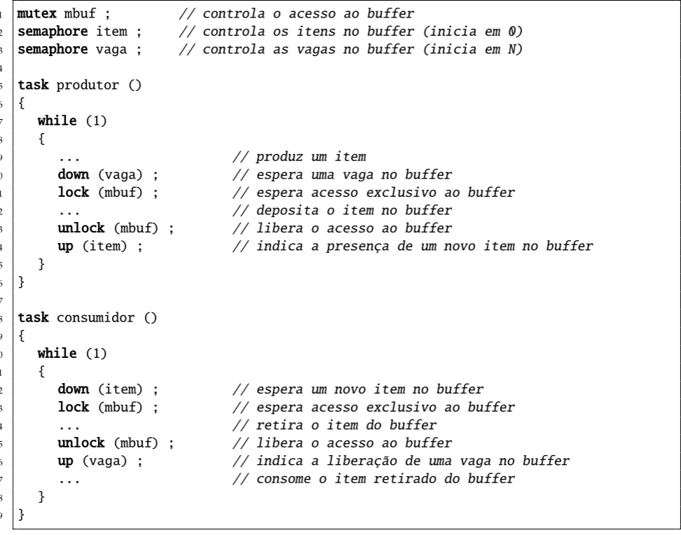
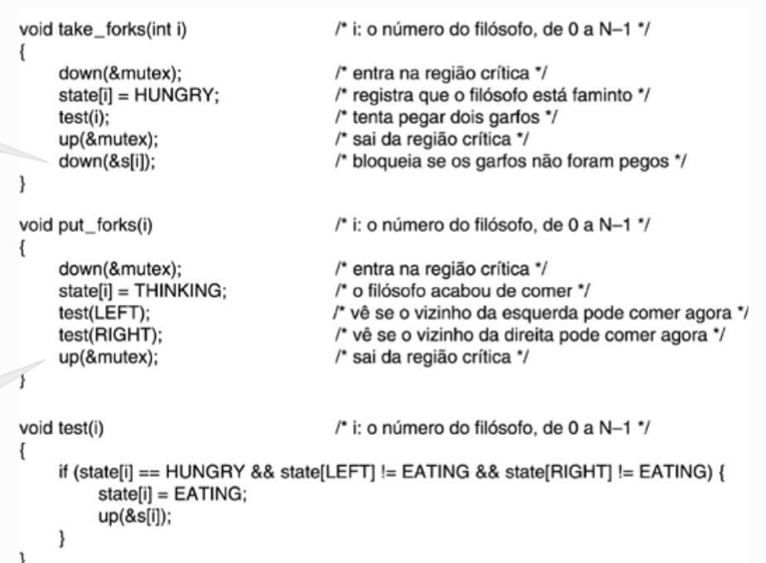
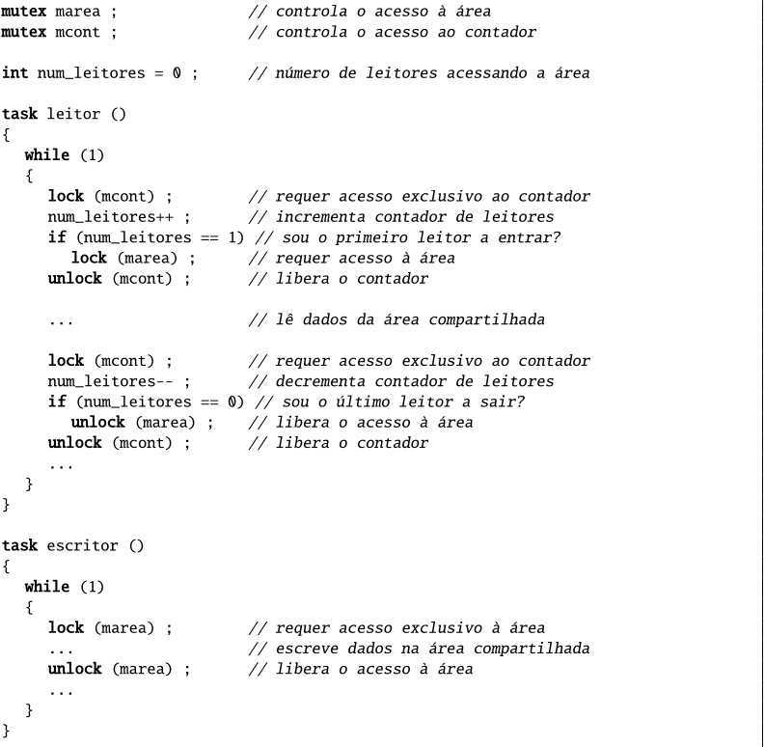
Deve-se observar que o acesso ao buffer é bloqueante. | | Problema: muitos leitores impedem os escritores

Deadlocks (Impasse): É uma situação onde duas ou mais threads ficam esperando indefinidamente uma pela outra para liberar um recurso (bloqueio ou lock) que a outra thread possui, resultando em um congelamento do programa.
Starvation (Inanição): Ocorre quando uma thread de baixa prioridade nunca consegue acesso a um recurso compartilhado porque threads de alta prioridade estão constantemente requisitando-o.
Condições para Impasse:
Exclusão mútua: o acesso aos recursos deve ser feito de forma mutuamente exclusiva,controlada por semáforos ou mecanismos equivalentes. No exemplo da contacorrente, apenas uma tarefa por vez pode acessar cada conta.
Posse e espera: uma tarefa pode solicitar o acesso a outros recursos sem ter de liberar os recursos que já detém. No exemplo da conta corrente, cada tarefa obtémo semáforo de uma conta e solicita o semáforo da outra conta para poderprosseguir.
Não-preempção: uma tarefa somente libera os recursos que detém quando assim o
decidir, e não os perde de forma imprevista (ou seja, o sistema operacional não retira à força os recursos alocados às tarefas). No exemplo da conta corrente, cada tarefa detém os mutexes obtidos até liberá-los explicitamente.
Espera circular: existe um ciclo de esperas pela liberação de recursos entre as tarefas envolvidas: a tarefa t1 aguarda um recurso retido pela tarefa t2 (formalmente, t1 → t2 ), que aguarda um recurso retido pela tarefa t3 , e assim por diante, sendoque a tarefa tn aguarda um recurso retido por t1 . Essa dependência circular pode ser expressa formalmente da seguinte forma: t1 → t2 → t3 → · · · → tn→ t1.

Em um grafo de alocação de recursos [Holt, 1972], as tarefas são representadas por círculos (○) e os recursos por retângulos (□). A posse de um recurso
por uma tarefa é representada como □ → ○ (lido como “o recurso está alocado à tarefa”), enquanto a requisição de um recurso por uma tarefa é indicada por○--> □ (lido como
“a tarefa requer o recurso”).
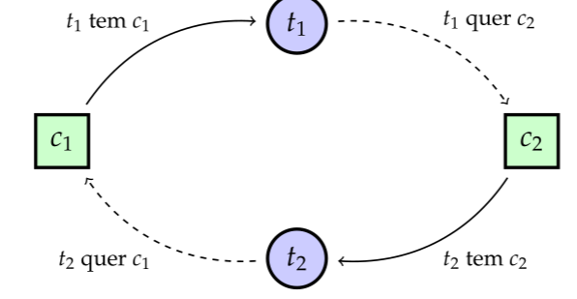

Prevenção: Exclusão mútua: se não houver exclusão mútua no acesso a recursos, não poderão ocorrer impasses. Ex: um servidor de impressão (spooling). A técnica de spooling previne impasses envolvendo as impressoras, mas não é facilmente aplicável a certos tipos de recurso, como arquivos em disco e áreas dememória compartilhada.
Posse e Espera: caso as tarefas usem apenas um recurso de cada vez, solicitando-o e liberando-o logo após o uso, impasses não poderão ocorrer. Ou requerer todos os processos antes de executar; Essa abordagem poderia levar as tarefas a reter os recursos por muito mais tempo que onecessário para suas operações, degradando o desempenho do sistema.
Não-preempção: Se um processo tomar a força um recurso de outro processo que tinha posse do mesmo, evitamos os deadlocks. No entanto, é de difícil aplicação sobre recursos como arquivos ou
áreas de memória compartilhada, porque a preempção viola a exclusão mútua e pode provocar inconsistências no estado interno do recurso.
Espera Circular: Ao prevenir a formação de ciclos (de uma cadeia de dependência), impasses não poderão ocorrer. A estratégia mais simples para prevenir a formação de ciclos é ordenar todos os recursos do sistema de acordo com uma ordem global única, e forçar as tarefas a solicitar os recursos obedecendo a essa ordem.

Estratégias para resolver impasse:
Estratégia | Ideia central | Ponto forte | Limitação prática | Exemplo de uso real
Prevenção | Eliminar as condições de impasse | Garante segurança total | Reduz o desempenho e o uso eficiente dos recursos | Sistemas de controle crítico (aviões, usinas, equipamentos médicos)
Evitação | Permitir apenas alocações seguras (estado seguro) | Maior flexibilidade que a prevenção | Requer conhecer demandas futuras dos processos | Gerenciadores de transações, sistemas de banco de dados
Detecção e recuperação | Permitir impasses e corrigi-los depois | Usa recursos de forma eficiente | Recuperação pode causar perdas ou reinicializações | Sistemas gerais (Linux, Windows, UNIX)
Detecção e recuperação:
->Detecção com um único recurso por tipo: Se existir um ciclo no grafo de recursos, há um impasse.
->Detecção com múltiplos recursos por tipo: Existe um algoritmo parecido com o do banqueiro
Estratégia | Como funciona | Vantagens | Desvantagens
Eliminação | Encerra um ou mais processos do impasse | Simples, efetiva | Pode perder trabalho e dados
Liberação | Força processos a liberar recursos | Mantém alguns processos ativos | Pode causar inconsistências
Preempção | Retira temporariamente recursos | Evita matar processos | Difícil de implementar com segurança

Banqueiro:

Aspecto | Descrição
Ideia central | O sistema verifica se há recursos disponíveis.  Se houver, simula conceder o pedido.  Depois, testa se o sistema continuaria em um “estado seguro” — ou seja, se ainda existe uma ordem possível em que todos poderiam terminar.  Se for seguro → concede o pedido  Se não for → nega o pedido
Ponto forte | Evita impasses sem precisar matar processos.
Limitação prática | Exige saber previamente as necessidades máximas e consome muito tempo de cálculo.
Onde usar | Sistemas pequenos, previsíveis ou críticos (ex.: automação industrial, simulações educacionais).

